Аналіз проведення моніторитнгу
ефективності виконання плану заходів з реалізації Програми розвитку
та функціонування української мови як державної в усіх сферах
суспільного життя Чернівецької міської територіальної громади
на 2022-2025 роки, розробленого у нашій гімназії

У 2023-2024 відповідно до плану з реалізації Програми розвитку і функціонування української мови як державної в усіх сферах суспільного життя Чернівецької міської територіальної громади було проведено такі заходи:

- Участь працівників школи у Всеукраїнському радіодиктанті національної єдності, заходах, присвячених Дню української писемності та мови.
- Участь у Всеукраїнському конкурсі знавців української мови імені Петра Яцика ( ІІ етап, ІІІ місце Січкар Ірина, учениця 7-В класу, ІІ етап, ІІІ місце Дарійчук Ірина, учениця 8-А класу)
- Всеукраїнському конкурсі учнівської творчості під гаслом «Об’єднаймося ж, брати мої!» ( участь у ІІ етапі, Рутько Валерія, учениця 7-А класу).
- Участь в учнівських предметних олімпіадах з української мови й літератури (ІІ місце ІІ етап, учениця 8-А класу Дарійчук Ірина, І місце ІІІ етап, учениця 8-А класу Дарійчук Ірина )
- Участь у XІX обласному конкурсі юних читців-декламаторів, присвяченому 106-й річниці від дня народження Михайла Івасюка.
- Участь у фестивалі учнівської творчості «Чисті роси», з метою популяризації творів Тараса Шевченка.
- Проведення в гімназії позакласного заходу «Величні жінки в історії України».
- Проведення в гімназії Шевченківського уроку, на якому діти 8-х класів мандрували «Літературним лабіринтом», а п’ятикласники майстерно декламували уривки поезій Великого Кобзаря.

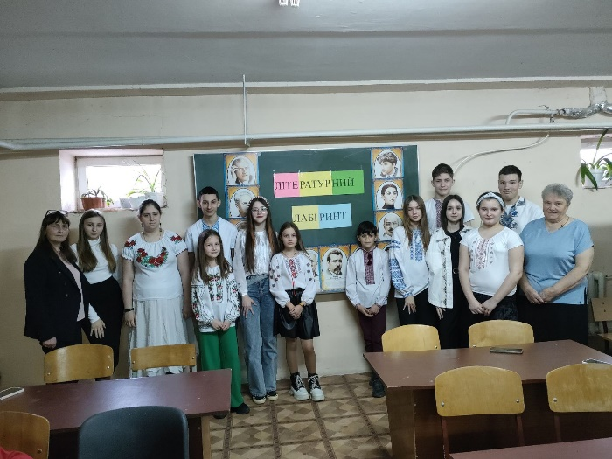
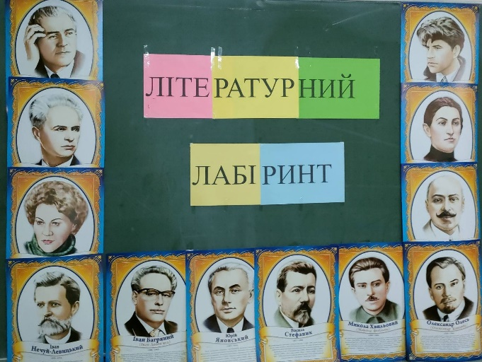

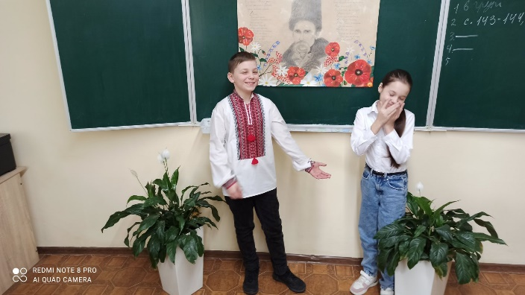
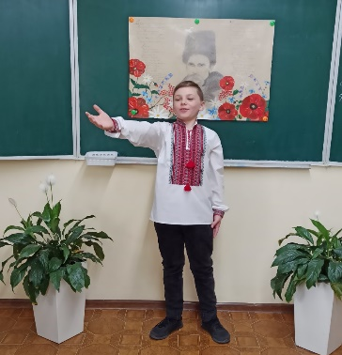
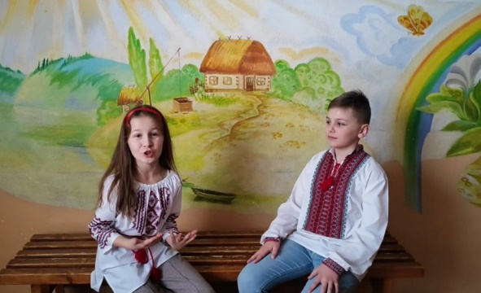
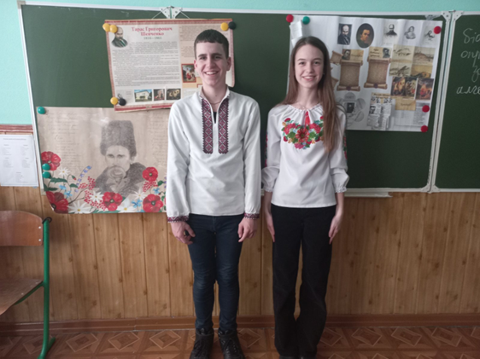
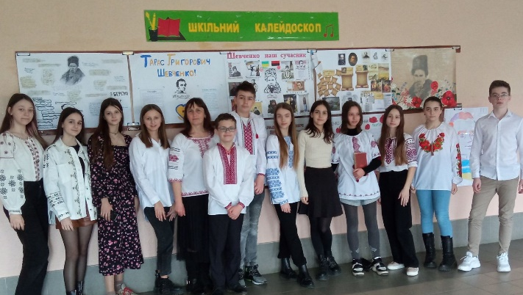
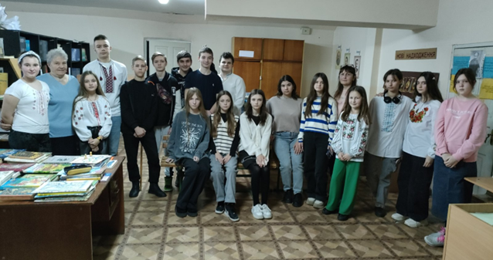
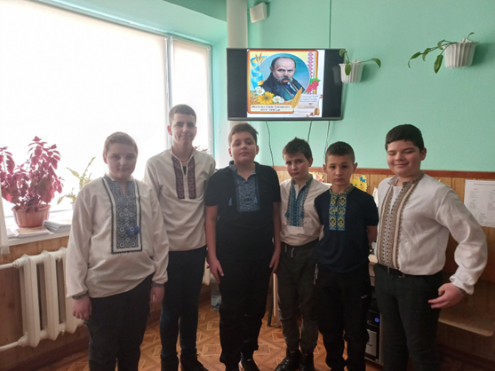

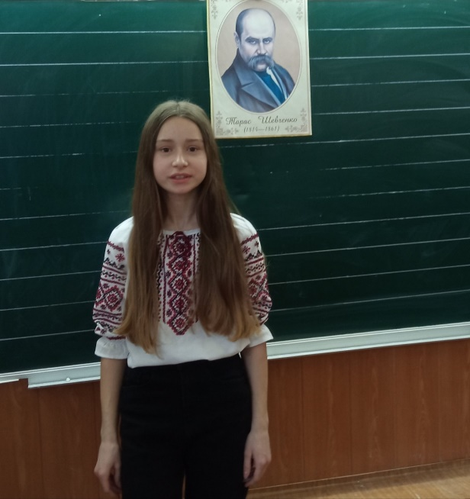

Дарійчук Ірина, переможниця ІІ етапу Всеукраїнської олімпіади з української мови та літератури (8-А клас)

Ухвалили:

- Визнати роботу щодо реалізації Програми розвитку та функціонування української мови як державної в усіх сферах суспільного життя такою, що відповідає основним нормативно-правовим документам.
- У 2024-2025 н.р. продовжувати реалізацію Програми розвитку та функціонування української мови як державної в усіх сферах суспільного життя Чернівецької міської територіальної громади (розробивти план заходів).
- Педагогічним працівникам неухильно дотримуватись мовного законодавства у веденні ділової документації (у т.ч. офіційно-ділового стилю спілкування).
- Висвітлювати на вебсайтах закладів освіти заходи з реалізації Програми.

